Keuze Aanschaf Stemkastjes

Bij de unit Gezondheidszorg, Welzijn en Laboratoriumtechniek willen wij graag gebruik gaan maken van stemkastjes voor het afnemen van diagnostische toetsen, evaluaties en voor het bespreken van stellingen.
In alle lokalen zijn inmiddels beamers geplaatst en alle docenten hebben een laptop. In enkele lokalen zijn ook digiborden van het merk Smartboard of slimbord opgehangen.
In Augustus hebben we ons laten voorlichten door Allard Bijlsma van de Rode planeet. Op hun kantoor in Zuidhorn hebben zij een opstelling van verschillende merken stemkastjes en digiborden. Hier hebben we ze dus goed kunnen vergelijken en uitproberen.
Onze eisen:
Het voting systeem moet:
- in alle lokalen gebruikt kunnen worden, dus digibord onafhankelijk.
- gebruikers vriendelijk zijn
- Toetsen kunnen importeren vanuit word
- Snel vragen kunnen maken
- Verschillende typen vragen aankunnen , ook open vragen met korte antwoorden
- Zowel anoniem als met cursistgegevens kunnen werken
- Resultaten kunnen opslaan in Excel
- prijs
Bij de Rode planeet hadden ze een opstelling van de votingsystemen van :
- Einstruction:
  - Interwirte cricket
  - CPS IR
  - CPS pulse
Het interwrite cricket systeem werkt samen met de interwrite software voor het registreren van de resultaten.
- Smart
  - Response LE/PE (LE is een systeem voor kleuters)
Voor het smart response systeem wordt de Smart Notebook software gebruikt
- Promethean
  - Activote
  - ActivExpression
De stemkastjes van Pormethean werken met de software van het Activeboard
- werkend met een smartphone
  - Eclicker
  - Voteplus

De systemen onder 4 vielen direct af. Hierbij hebben alle cursisten een smartphone nodig en dit is (nog )niet het geval.
Keuze:
Wij hebben gekozen voor de Smart response PE stemkastjes. De software die bij deze stemkastjes zit is heel uitgebreid. Zo kunnen we zonder problemen toetsen importeren vanuit word. Dit is zover we konden overzien bij de anderen niet mogelijk. Dit was voor ons een belangrijke voorwaarde omdat we veel vragen in word hebben die op deze manier weinig extra tijd kosten om te gebruiken met de stemkastjes.Ook kan je met de software vrij eenvoudig klassenlijsten importeren. Het beantwoorden van alle soorten vragen is mogelijk, zelfs korte antwoorden op open vragen. De resultaten van de toetsen zijn eenvoudig te analyseren en op te slaan in Excel.
De kastjes zijn te gebruiken met het Smartboard, waarvan wij er enkelen op school hebben, ze zijn ook zonder het smartboard te gebruiken.
De docenten hebben de smartboard software (Notebook) waar de stemkastjes gebruik van maken ook nodig voor het Smartboard. Ze hoeven nu dus geen nieuwe software te leren gebruiken, maar slechts een uitbreiding op de bekende notebooksoftware.

Tabel kenmerken verschillende stemkastjes
 | E-instruct  Interwrite Cricket | E-instruct  CPS IR | E-instruct  CPS pulse | Smart response PE  RF  (Smartboard) | Promethean  Activexpression  (Activboard)
Standaard configuraties | Class pack van 24 stuks , RF ontvanger, Response software, opbergtas  Class pack van 32 stuks , RF ontvanger, Response software, opbergtas  Class pack van 48 stuks , RF ontvanger, Response software, opbergtas | ClassPack van 24 stuks , IR ontvanger, Response software, opbergtas.  ClassPack van 32 stuks , IR ontvanger, Response software, opbergtas.  ClassPack van 40 stuks , IR ontvanger, Response software, opbergtas  Losse CPS IR stemkastjes. | ClassPack van 24 stuks , RF ontvanger, Response software, opbergtas.  ClassPack van 32 stuks , RF ontvanger, Response software, opbergtas.  ClassPack van 40 stuks , RF ontvanger, Response software, opbergtas.  Losse CPS PULSE stemkastjes. | SMART Response PE | systeem met ontvanger en 24 stemkastjes  SMART Response PE | systeem met ontvanger en 32 stemkastjes  SMART Response PE | losse stemkastjes | ActivExpression 32, set van 32 incl. ACTIVhub
LCD scherm | nee | nee | 20 tekens | 3 regels | ja
Ondersteunde typen vragen | Multiple Choice alfanumeriek  Multiple Choice numeriek  Waar / niet waar | Multiple Choice alfanumeriek | Multiple Choice alfanumeriek  Multiple Choice numeriek  Waar / niet waar  Invoer kort antwoord max. 20 karakters  Meervoudig correct  Volgorde  Decimale punt  Breuken  Positieve en negatieve getallen  Wiskundige tekens | Multiple Choice alfanumeriek  Multiple Choice numeriek  Waar / niet waar  Invoer kort antwoord max. 3 regels  Meervoudig correct  Volgorde  Decimale punt  Breuken  Positieve en negatieve getallen  Wiskundige tekens | Ja/nee - waar/niet waar  Meerkeuze  Keuzes in de juiste chronologische volgorde zetten  Opiniepeilingen en open vragen: het formuleren van woorden en zinnen op het kieskastje in sms-stijl.  Meerder juiste antwoorden zijn mogelijk
Gebruikersstanden | Live Polling | Live Polling.  Aan/uitzetten is niet nodig.  Geen inlog nodig om aan een sessie deel te nemen. | live Polling met automatisch inloggen in de sessie  Zelfwerkzaamheid  Huiswerk  Leerling/student identificatie  Via invoer leerling/student nummer aan het begin van de sessie. Bij de CPS PULSE ClassPacks is dit voorgeprogrammeerd. | Anonieme modus  of met  Leerling/student identificatie  Via invoer leerling/student nummer aan het begin van de sessie. | Vragen kunnen ad hoc in de les gesteld worden, anoniem of geregistreerd
Powerpointintegratie | Ja voor Windows PowerPoint and Mac PowerPoint voor de Mac | Plug-in voor Windows PowerPoint 2003 en 2007.  Plug-in voor Mac Microsoft PowerPoint 2003. | Ja voor Windows PowerPoint and Mac PowerPoint 2003 | Windows Powerpoint | Powerpoint en adobe en smartnotebook integratie
Vragen editor | Creëer zelf de vragen binnen de Response software  Import kant en klare vragen van uitgeverijen | Creëer zelf de vragen binnen de Response software.  Importeer kant en klare vragen van uitgeverijen.  Importeer direct lessen in de Response software (.xml formaat). | Creëer zelf de vragen binnen de Response software  Importeer kant en klare vragen van uitgeverijen wintoets | Creer zelf de vragen in de notebooksoftware  Import vanuit Word of XML  Wintoets  Examview | Creer zelf vragen in de activbord software
Software Licentie | Inclusief bij aankoop van het systeem  Geen abonnement  Gratis updates | Inclusief bij aankoop van het systeem.  Geen abonnement.  Gratis updates. | Inclusief bij aankoop van het systeem  Geen abonnement  Gratis updates | Inclusief bij aankoop van het systeem  Geen abonnement  Gratis updates  Geïntegreerd in Notebook softwarevoor het Smartboard | Geïntegreerd met software Activebord
Rapportage mogelijkheden | Absentielijst  Resultaten voor een sessie  Resultaten per individuele leerlingen/student  Resultaten per semester  Cijferlijst | Absentielijst.  Resultaten van een sessie.  Resultaten per individuele leerlingen/student.  Resultaten per semester.  Cijferlijst. | Absentielijst  Resultaten voor een sessie  Resultaten per individuele leerlingen/student  Resultaten per semester  Cijferlijst | Absentielijst  Resultaten voor een sessie  Resultaten per individuele leerlingen/student  Resultaten per semester  Cijferlijst  Analyse mogelijk  Resultaten in grafieken | Functionaliteit en rapportage zijn ingebouwd in de ACTIVinspire software. Antwoorden, deelnemers, tijdsduur en aanvullende informatie worden per kieskastje geregistreerd en verwerkt.
Exportmogelijkheden van de cijferlijst | Export naar CSV voor gebruik in Excel. | Export naar CSV voor gebruik in Excel. | Export naar CSV voor gebruik in Excel | Export naar PDF of excel  Export naar CSV voor gebruik in gradebooksoftware | Export naar excel
afbeelding | 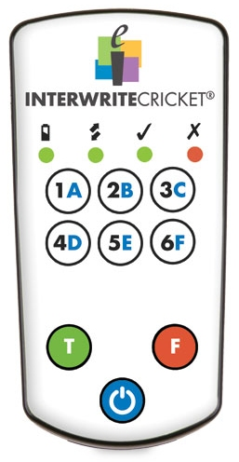 | 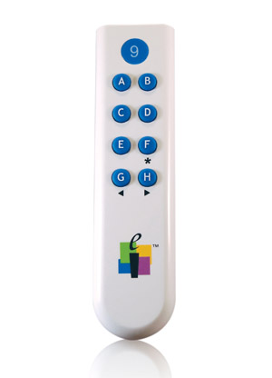 | 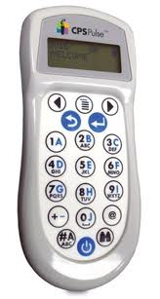 | 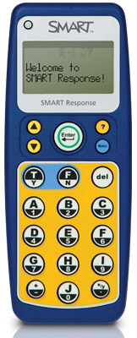 | 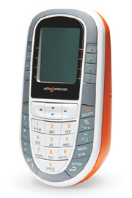  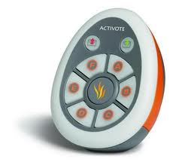
Prijs | 24 stemkastjes € 1.419,00  32 stemkastjes [aanbieding t/m 31-12-2010] € 999,00  32 stemkastjes + Mobi [aanbieding t/m 31-12-2010] € 1.199,00  48 stemkastjes  € 2.609,00  per stuk als extra € 59,00 | 24 stemkastjes € 709,00  32 stemkastjes € 889,00  40 stemkastjes € 1.069,00  Losse Response CPS IR per stuk als extra € 39,00 | 24 stemkastjes € 1.779,00  32 stemkastjes € 2.249,00  40 stemkastjes € 2.609,00  bundel class pack 32 stemkastjes INCL Mobi 501 tablet [aanbieding t/m 31-12-2010]€ 1.695,00  CPS Pulse bundel class pack 40 stemkastjes INCL Mobi 501 tablet [aanbieding t/m 31-12-2010]€ 1.995,00  Losse CPS Pulse | per stuk als extra €79 | SMART Response PE | systeem met ontvanger en 24 stemkastjes € 2.369,00  SMART Response PE | systeem met ontvanger en 32 stemkastjes € 2.969,00  SMART Response PE | 1 stemkastje € 139,00 | ActivExpression 32, set van 32 incl. ACTIVhub € 3.079,00

